POSTOPEK IZDELAVE SUPERLUTKE
To lutko sem izdelal s 3D pisalom s 4-imi različnimi polnili. Najprej sem si naredil načrt vsakega dela na list papirja. Nato sem s 3D pisalom šel po vseh črtah in naredil ogrodje. Potem sem si še naredil opore za lažje delo. Ogrodje in opore sem zlepil skupaj in nato sem vse luknje zapolnil s pisalom. Ko sem naredil vse dele posebej, sem jih zlepil in sestavil lutko, na koncu pa sem jo dal za nekaj minut v vrelo vodo, da se je figura ojačala in nastala je superlutka.
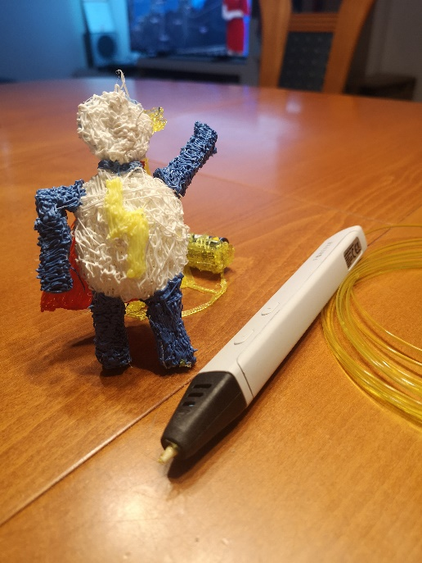

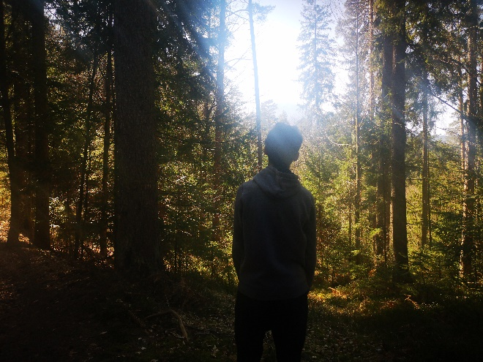
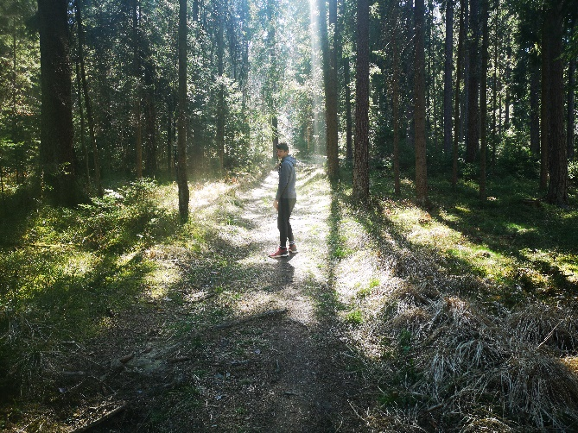
Pohod v naravi

Domen Prednik, 7.A

